Мир человеческих чувств
Содержание:
- Выражение темы единства природы и души человека в русском романсе (на примере романса «Ночь печальна» С. Рахманинова).
- Роль фортепианного сопровождения в романсе.
Музыкальный материал:
- С. Рахманинов, стихи И. Бунина. «Ночь печальна» (слушание).
Характеристика видов деятельности:
- Самостоятельно определять характерные свойства камерно-вокальной музыки.
- Проявлять личностное отношение, эмоциональную отзывчивость к музыкальным произведениям при их восприятии.
- Самостоятельно подбирать сходные произведения литературы (поэзии) к изучаемой музыке.
Что такое музыка?!
Это тихая лунная ночь;
Это шелест живых листьев;
Это отдалённый вечерний звон;
Это то, что родится от сердца и идёт к сердцу…
С. Рахманинов
Внимание к внутреннему миру человека, его счастью, мечтам, одиночеству также ярко проявило себя в романсах русских композиторов. Редко можно встретить романс, в котором не нашли бы своего выражения человеческие переживания, раздумья, стремления.
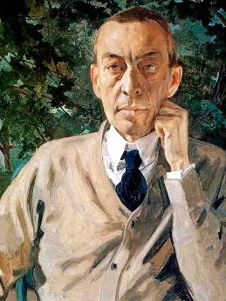
Сергей Васильевич Рахманинов
1873 - 1943
Русский композитор, выдающийся пианист-виртуоз и дирижёр
Начало ХХ века – время, в которое жил и творил Сергей Васильевич Рахманинов, было переломным в России. Столкновение нового со старым во всех сферах жизни, в том числе и в искусстве, связано с событиями Первой мировой войны, революционным движением. Многие композиторы, поэты, художники отказывались от традиций классического искусства, искали новые выразительные средства, созвучные идеям преобразования общества.
С. Рахманинова упрекали в старомодности, а он говорил: «Не хочу ради того, что я считаю только модой, изменять постоянно звучащему во мне тону, сквозь который я слышу окружающий меня мир». Он верил, что это не «фальшивый тон» и что рано или поздно его услышат. Так и случилось. С. Рахманинов искренне и очень взволнованно говорил своей музыкой о том, что на душе. А на душе бывало и светло, и мрачно… как в жизни.
Он чувствовал красоту, величие и правду стихов русских поэтов, подсказанных родной природой:
Чудный день! – Пройдут века –
Также будут в вечном строе
Течь и искриться река
И поля дышать на зное… Ф. Тютчев
Великая заслуга С. Рахманинова в его напевной мелодии, рождённой сильным чувством. О мелодике С. Рахманинова говорят, что она стелется, как тропа в полях, не придуманная, не навязываемая. Подсказана ли она поэзией, навеяна ли симфоническим замыслом, напета ли чуткими пальцами Рахманинова-пианиста, в ней всегда чувствуются плавное дыхание и естественный рисунок.
Романсы С. Рахманинова «Сирень», «Здесь хорошо», «Островок» создают ясные, спокойные образы, полные душевности. Они написаны как будто прозрачными акварельными красками.
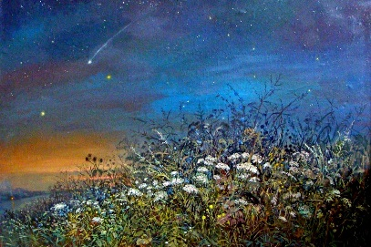
А. Мицник. Степь в лунную ночь
Романс Рахманинова «Ночь печальна» - произведение, редкое по глубине нежного чувства, по тонкости музыкального воплощения.
Уже в первых строках стихотворения И. Бунина звучит мотив, ставший традиционным (традиционный – сохранившийся от старины; привычный) для русского искусства, мотив единства природы и человеческой души. Но в сравнении с «Жаворонком» М. Глинки он значительно усложнился. В нём показано не просто лирическое (лирический – основывающийся на нежном чувстве) чувство, а длинная цепь образов.
Далеко, в глухой степи широкой
Огонёк мерцает одинокий.

Одиночество сердца подобно огоньку, единственной живой точке посреди глухого неодушевлённого пейзажа.
В сердце много грусти и любви.
Эта строка неожиданно вносит щемяще-тёплое чувство. Мы лучше начинаем понимать героя, его живую печаль, обращённую в безмолвие ночной степи. И музыка – до сих пор мерно звучащая, окрашенная грустным настроением, вдруг светлеет, наполняется новым дыханием.
Порыв к другому человеку, желание излить сердце вторгаются в спокойное течение музыки.
Но кому и как расскажешь ты,
Что зовёт тебя, чем сердце полно?

Вопрос, заключённый в этих строках, так и остаётся безответным. Степь по-прежнему пуста, вокруг - ни души. Одиночество человека сливается с печалью ночи. Порыв сменяется прежним мерным звучанием, и повторение первоначальной строки «Ночь печальна» у солиста звучит как тихое смирение.
Однако на этой последней фразе музыка не обрывается. Её поток подхватывает эту последнюю интонацию, и затем, уже до самого конца, она звучит одна, без человеческого голоса, как бы договаривая то, что невозможно выразить словами. Не об этом ли писал А. Фет - «Что не выскажешь словами, звуком на душу навей...»?
В романсе «Ночь печальна» мы видим, какой одушевлённой становится природа, когда она близка чувствам человека. «Ночь печальна» - не оттого ли она печальна, что печален человек, созерцающий её? А если бы он был весел, такой ли безмолвной и глухой показалась ему степь?
Удивительная чуткость и проникновенность музыки, образная насыщенность, достигнутые композитором при очень экономном использовании выразительных средств, делают этот романс одним из шедевров вокального творчества Рахманинова.
Вопросы и задания:
- Как в романсе С. Рахманинова «Ночь печальна» передано состояние близости природы и души человека?
- Подумайте, чем отличается степь в русской народной песне «Ах ты, степь широкая…» от степи в романсе «Ночь печальна».
- Почему так велика в романсе роль фортепианного сопровождения? Постройте свой ответ на примере романсов «Жаворонок» и «Ночь печальна».
- В «Дневнике музыкальных наблюдений» запишите стихотворение, на которое вы сочинили бы романс, если бы были композитором.

В презентации даны дополнительно для прослушивания (по желанию педагога):
«Ах, ты степь широкая» (русская нар. песня)
«Глинка. Жаворонок» (Н. Копылов)

